VYČARUJ MI POHÁDKU

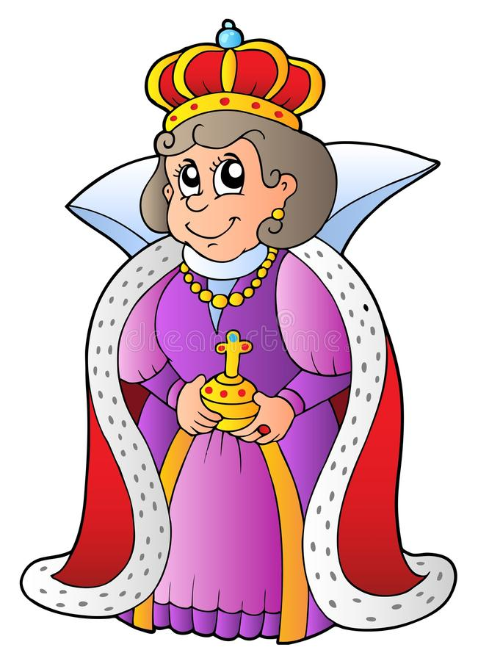
5. 3. 2018
do školky přijde kouzelník
a vyčaruje dětem něco pohádkového!

